Prácticas Formativas Obligatorias (PFO)

Las prácticas formativas obligatoras de la carrera se presentan en el siguiente esquema: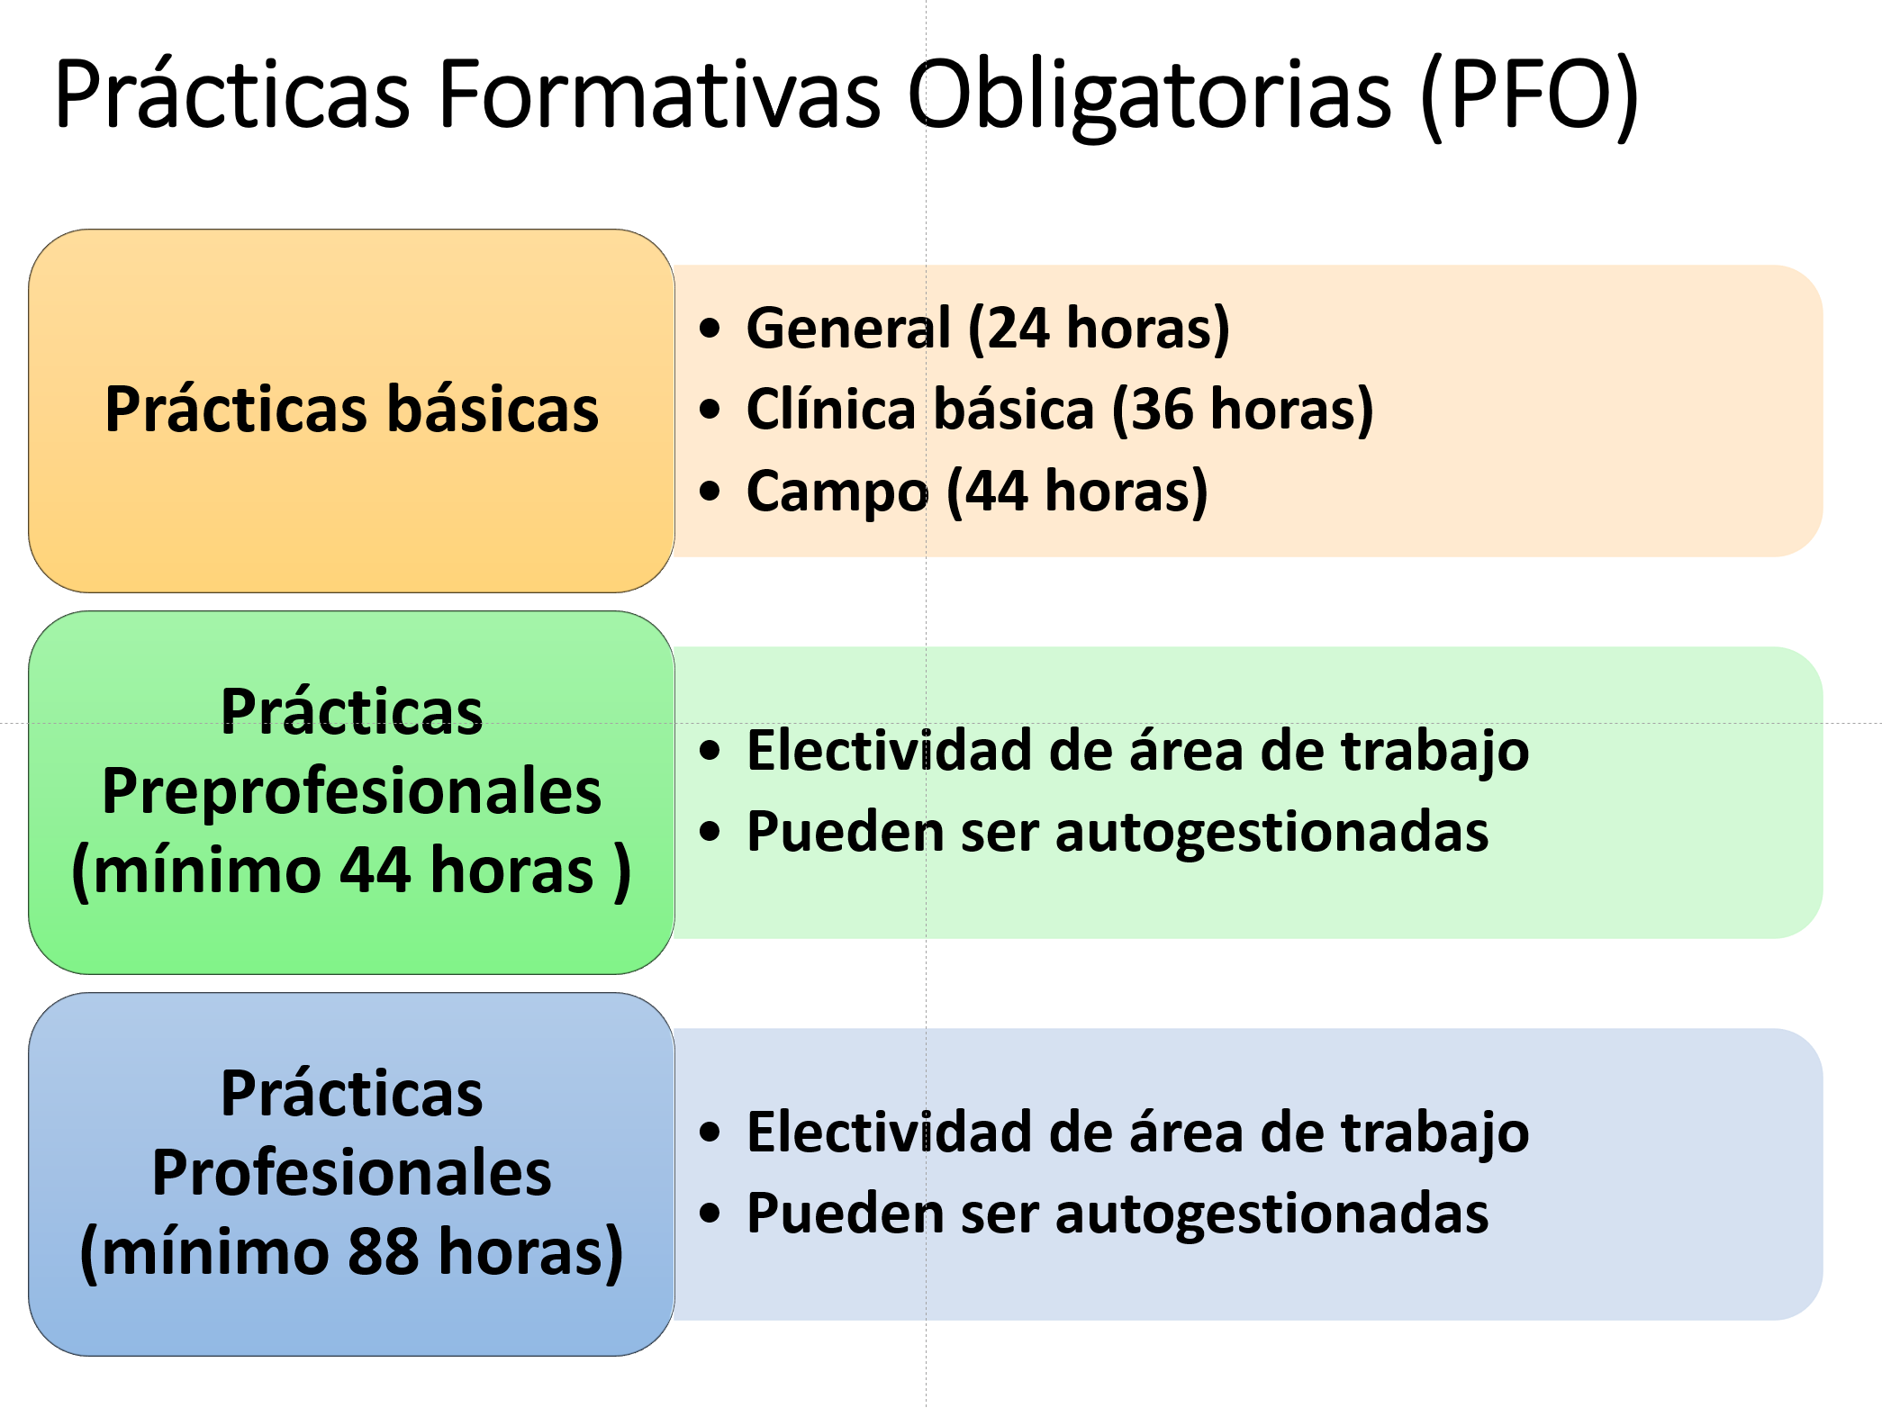
Prácticas básicas
Posibilitan la aproximación vocacional temprana al ejercicio profesional del médico veterinario al interactuar con animales sanos, por lo cual contribuye a la articulación e integración de saberes de las unidades del primer y segundo año de la carrera, considerando las implicancias éticas, sociales, ambientales y de bienestar animal.

Prácticas PreProfesionales
Permite aplicar aprendizajes teóricos del ciclo preprofesional en un ámbito disciplinar elegido por el estudiante, desde las opciones que entrega la Facultad o autogestionada en instituciones fuera de la Universidad. En el caso de las prácticas autogestionadas deben ser inscritas previamente con el Coordinador de Prácticas para establecer una comunicación formal con el profesional que recibirá al estudiante y para activar el seguro escolar correspondiente.
La actividad tiene una duración mínima de 44 horas, la cual debe ser realizada a fines del octavo semestre.

Prácticas Profesionales

Se constituyen como el ejercicio temporal de la profesión bajo la supervisión y guía de un académico de la facultad, un médico veterinario externo y la Unidad de Práctica de la Facultad.
Brinda al estudiante la oportunidad de:
Desarrollar habilidades y actitudes tendientes a lograr un desempeño profesional competente.
Fortalecer su formación académica.
Adquirir experiencia profesional, por cuanto busca que el estudiante sea capaz de:
Conocer las alternativas de gestión sanitaria a nivel normativo, productivo y comercial en salud pública y animal.
Analizar en forma analítica e integradora las disciplinas involucradas en el proceso productivo tanto a nivel predial como regional.
Conocer y aplicar actividades avanzadas en la atención médica individual de animales.
Tienen una duración mínima de 88 horas, y deben ser realizadas una vez concluidas las asignaturas del plan de estudio profesional (10 Semestre),

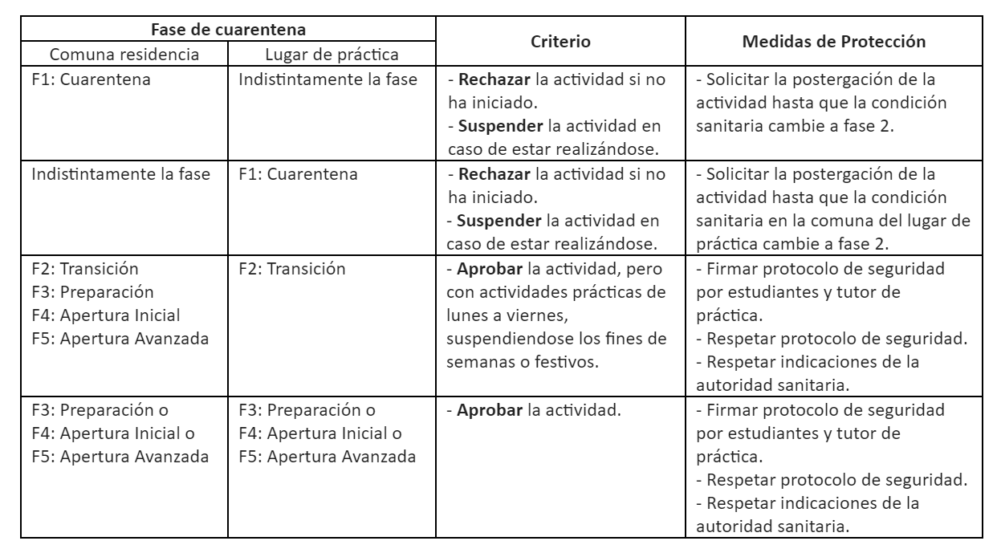
Criterios para la aprobación de la realización de Prácticas autogestionadas PreProfesionales o Profesionales, durante el periodo de pandemia.

Consultas adicionales
Dr. Jorge Sánchez: jorsanch@uchile.cl
Dra. Alicia Valdés: avaldes@uchile.cl

